**PLANTILLA PARA EL DISEÑO DE LECCIONES DE MATEMATICAS**

Maestro/a Máster: Luis O. De Jesús Torres

| **INFORMACIÓN GENERAL** | | |
| --- | --- | --- |
| **TITULO DE LA ACTIVIDAD** | Aprendiendo sobre círculos | |
| **NIVEL** | Nivel intermedio, grado 7mo | |
| **CONCEPTO PRINCIPAL** | Área del círculo | |
| **CONOCIMIENTO PREVIO** | Área y perímetro de figuras bidimensionales | |
| **OBJETIVOS ESPECIFICOS DE APRENDIZAJE** | Al finalizar las actividades el estudiante:   1. Construirán círculos. 2. Identificarán las partes de un círculo. 3. Evaluarán área de un círculo. | |
| **ESTANDARES Y EXPECTATIVAS DE GRADO** | Estándar de Algebra  **7.G.9.3** Reconoce y aplica las fórmulas para el área y circunferencia de un círculo y las usa para solucionar problemas. | |
| **MATERIALES** |  | |
| **PROCESO EDUCATIVO** | | |
| **PRE Y POS PRUEBA** | | Se administrará una pre y una pos para poder evaluar el conocimiento que tenían los estudiantes antes y después de la lección |
| **ASSESSMENT CONTINUO** | | Se estará utilizando varias actividades y juegos matemáticos para ayudar al entendimiento y la motivación de las destrezas. |
| **Antes de comenzar** | | Antes de comenzar el maestro modela una actividad con diferentes círculos al dividir la longitud del cordel alrededor del círculo entre el radio del círculo. |
| **INICIO: EXPLORACION CONOCIMIENTO PREVIO** | | En esta actividad los estudiantes van a construir para luego identificar las partes de un círculo.  Esta actividad puede ser modelada dentro o fuera de la sala de clase. En la parte A se construirá junto con el maestro un circulo y sus partes y se explicará cada una de sus partes con las definiciones concretas.  En la parte B los estudiantes construirán un círculo y luego identificarán sus partes. (Ver la actividad de inicio abajo). |
| **DESARROLLO: PROMOCION DE ENTENDIMIENTO PROFUNDO** | | En esta actividad los estudiantes van a participar en un taller de costura para e elaborar un mantel circular de dos metros de diámetro utilizando una pieza de tela cuadrada con de 2 m de largo para la elaboración del mantel. Durante la actividad los estudiantes utilizarán el conocimiento previo de área de cuadrado y triángulo para encontrar el área del círculo. (Ver actividad de desarrollo abajo). |
| **CIERRE:**  **RESUMEN** | | En esta actividad el maestro utilizará el centro de cómputo de la escuela para utilizar el programa de Geo- Gebra.  (Ver actividad de cierre). |

**Antes de empezar**

**Investiga (Modelado por el maestro)**

Construye un círculo de cartón y mide la distancia del centro al borde. Enrolla un trozo de

cordel alrededor del contorno del círculo. Desenróllalo después y mídelo también. Divide la

segunda cantidad entre la primera y anota el resultado. Puedes repetir el experimento con

círculos de distintos tamaños. ¿Qué puedes decir de los resultados que se obtienen?



El disco de la figura tiene un cordel enrollado a lo largo de su borde exterior. Al desenrrollar el cordel (en la figura aparece en azul), podremos medir su longitud. En este caso esta longitud es de 11.56 cm. Al dividir la longitud del cordel entre el radio del círculo, que mide 1.84 cm, obtenemos como cociente 6.28. Si repetimos el experimento con cualquier objeto redondo, obtendremos el mismo cociente. Este hecho era conocido por los babilonios y se encuentran noticias sobre el mismo en los papiros egipcios que se conservan en el Museo Británico.

Esta relación entre la longitud de la circunferencia y su diámetro es, posiblemente, la más popular de todas las constantes matemáticas: el número Π (pi). Dicho número, irracional, ha ocupado a generaciones de matemáticos y su atractivo perdura en nuestros días, y para fines prácticos se considera que su valor aproximado es de 3.1416…..

**Actividad de inicio**

Una de las formas más difundidas de la Naturaleza es la circular. Casi todas las formas tienden a hacerse más o menos "redondeadas". Desde la antigüedad, el hombre se ha inquietado por conocer cuál es el perímetro de una rueda o de un platillo circular, para esto ha utilizado su ingenio; por ejemplo, ideó un procedimiento para trazar un círculo sin compás. ¿Cómo funciona este procedimiento?

**Procedimiento**

**Parte A. Se realizará esta actividad en el patio de la escuela ó en el la sala de clase.**

En primer lugar se requiere tener un cordel y dos estacas con punta; en segundo lugar, se determina un punto a partir del cual se trazará el círculo. A dicho punto se le identificará con el nombre de centro del círculo.

El cordel debe amarrarse a ambas puntas de las estacas y una de éstas se clavará en el punto escogido como centro. La otra estaca, con el cordel bien estirado marcará, entre el centro y la punta de la estaca, el radio del círculo que trazaremos haciendo girar la estaca hasta que se dibuje claramente, en el suelo o en la superficie elegida. la circunferencia. Se podrá marcar el suelo con grabilla o con arena. Si es en el la sala de clase se puede marcar con un marcador.

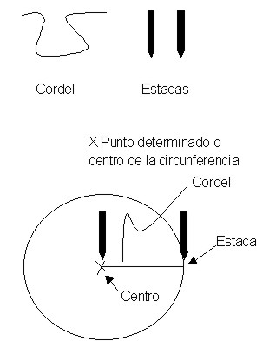

Llamaremos círculo a la figura formada por todos los puntos que la conforman y se encuentran a la misma distancia de un punto llamado centro.

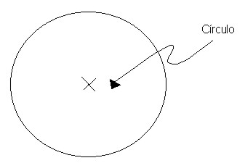

Si éste es un círculo, entonces, ¿qué es una circunferencia?

Una circunferencia es la medida de un círculo lineal, en la cual todos los puntos que la conforman se encuentran a la misma distancia de un punto llamado centro.

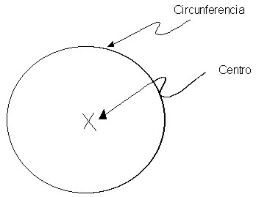

A partir del centro se había estirado un cordel al que se le identificó con el nombre de radio. ¿Qué es el radio?

Radio es un segmento de recta que une el centro de la circunferencia con un punto cualquiera de ella.

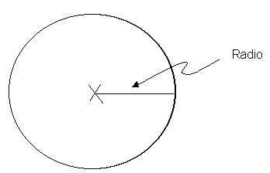

Si el segmento de recta llamada radio se prolonga, se tendrán dos radios o bien un diámetro, entonces, ¿qué es un diámetro?

Diámetro es la recta que, pasando por el centro de la circunferencia, une dos puntos de ella.

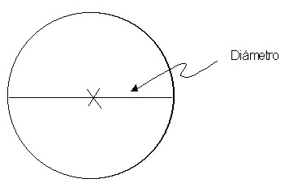

Cuando un segmento de una recta une dos puntos de la circunferencia sin pasar por el centro del círculo se le conoce como **Cuerda.**

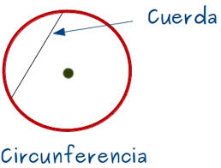

**Arco** es cualquier curva continua que une dos puntos. También, se denomina **arco** a un segmento de circunferencia;

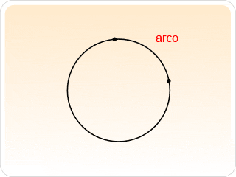

**Actividad modificada de** [**www.profesorenlinea.cl**](http://www.profesorenlinea.cl)

Parte B. Dibuja con regla y compás una circunferencia de 3 cm de radio con centro en el

punto A y traza sobre ella los siguientes elementos: un radio, un diámetro, una

cuerda y un arco.

Solo usa los instrumentos de dibujo para obtener un resultado similar a este:

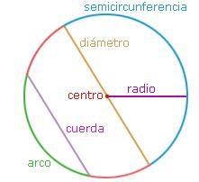

Identifica con letras en la siguiente figura el nombre de los distintos elementos de un círculo.

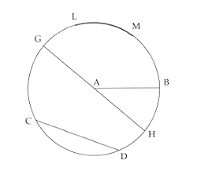

**Desarrollo**

**Área del círculo**

Eloísa en el taller de costura tiene que elaborar un mantel circular de dos metros de diámetro. Eloísa utilizó una pieza de tela de 2 m de lado para la elaboración del mantel.

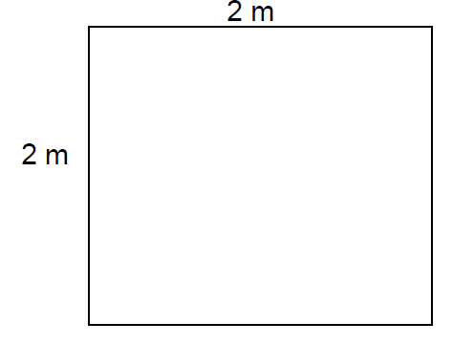

¿Qué figura tiene el pedazo de tela?

Para cortar el mantel. Eloísa trazó una circunferencia en la tela de la manera siguiente:

· Dobló la tela a la mitad**.**

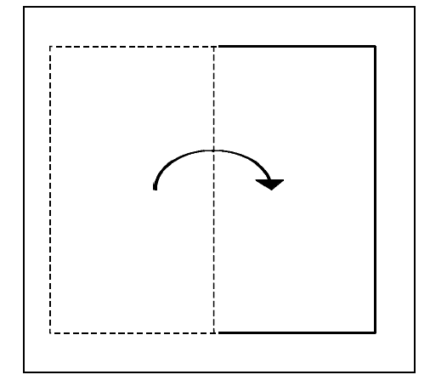

**·** Dobló nuevamente a la mitad de la tela

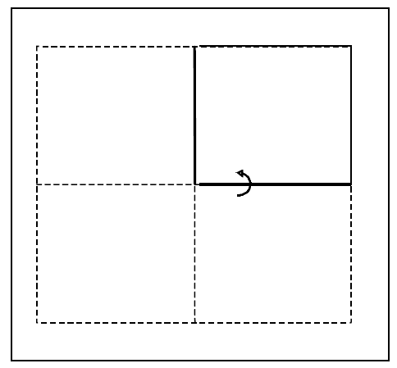

· Sobre una mesa extendió y fijo la tela.

· Recortó un cordón y sujetó un lápiz en un extremo y un alfiler en el otro extremo.

Sujetó el alfiler en el centro del doblez.

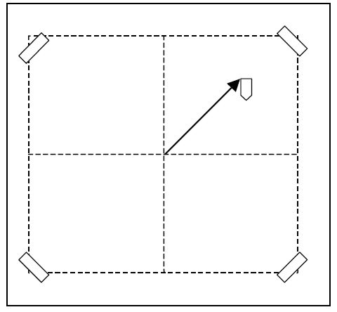

· Hizo coincidir la punta del lápiz con un punto de la orilla lateral de la tela.

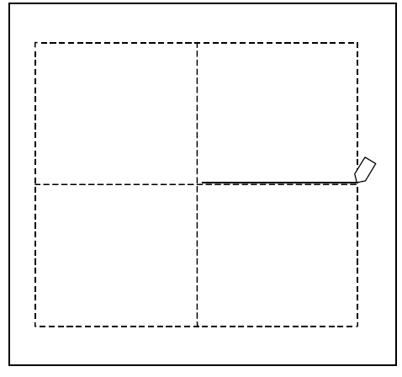

Con el cordón bien estirado,trazó una circunferencia.

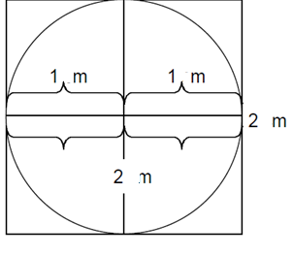

¿Cuál es la longitud del diámetro del círculo que se trazó en la tela? _______________m.

El diámetro del círculo, es de 2m de longitud.

Observe que en la tela quedaron marcadas algunas líneas rectas.

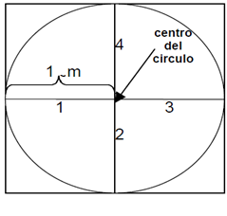

¿Cuál es la longitud de la línea 1? 1 m

¿Cuál es la longitud de la línea 2? ________m

¿Cuál es la longitud de la línea 3? ________m

¿Cuál es la longitud de la línea 4?________ m

¿Cuál es la longitud del radio del círculo que Eloísa trazó en la tela?________m

Eloísa cortó y cosió el mantel; pero además desea calcular la superficie del mismo para decorarla con otra tela. Es decir necesita calcular el área del círculo.

Eloísa no sabe calcular el área del círculo, así que decide encontrar un valor aproximado para esa medida.

Observe nuevamente el dibujo.

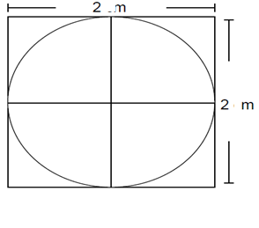

¿Cuál es el área del cuadrado, donde está contenido el círculo? ________m2

Entonces, el valor aproximado del área del círculo es 4m2 que es el valor del área del cuadrado.

El área del círculo es menor que el área del cuadrado.

Es decir, área del círculo < 4 m2

Eloísa puede trazar dentro del círculo una figura cuya área puede

calcular:



¿Qué figura está contenida en el círculo?

Eloísa no conoce la longitud de cada uno de los lados del cuadrado que está contenido en el círculo.

Pero observa que el cuadrado que está contenido en el círculo está formado por cuatro triángulos iguales cuya base mide 1 m y su altura 1m.

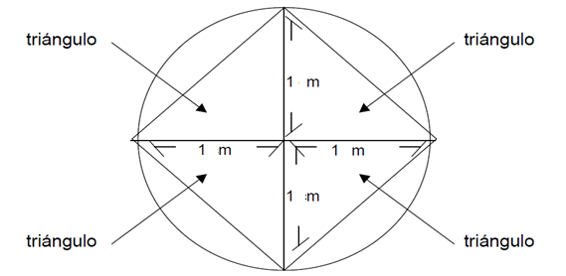

¿Cuál es el área de cada uno de los triángulos?

Como la base mide 1 m y la altura mide 1 m, entonces:

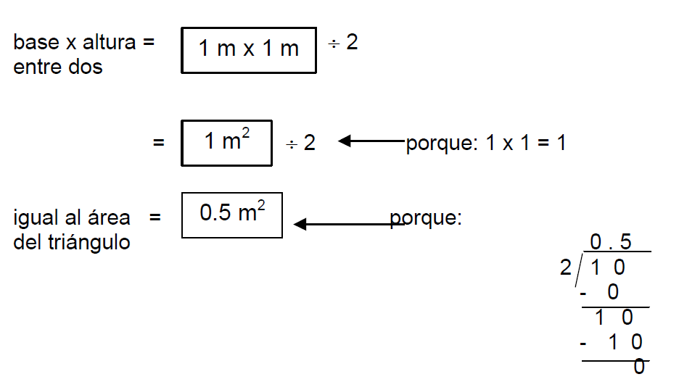

Entonces el área de cada triángulo es 0.5m2

¿Cuál es el área del cuadrado contenido en el círculo?

Si el cuadrado está formado por cuatro triángulos iguales y cada triángulo tiene un ángulo de

0.5 m2, entonces:

Área del cuadrado = 0.5 m2 + 0.5 m2 + 0.5m2 + 0.5 m2

4 veces 0.5 m2

4 x 0.5 m2 Así:

0 **.** 5

X 4

_____

2 **.** 0

Por lo tanto el area del cuadrado es m2

Otra aproximación al valor del área del círculo es 2 m2 que es el valor del área del cuadrado contenido en el círculo. El valor del área del círculo está entre 2 m2 y 4 m2

¿Cuál es el valor intermedio entre 2m2 y 4 m2?

Entonces, una tercera aproximación al valor del área del círculo es 3 m2

El procedimiento que comúnmente se utiliza para calcular el área de un círculo es:

Area = π x radio x radio

Donde π ≈ 3.14

Fíjese en el radio x radio no es lo mismo que radio x2.

Significa que en área de un círculo cabe p veces el área de un cuadrado cuyos lados tienen igual longitud que el radio. Cuadrado cuyos lados miden Igual longitud que el radio, y Su área es radio x radio



Entonces el área del mantel circular que Eloísa tiene que elaborar es aproximadamente:

________m2



Porque:

Área del círculo = π x radio x radio

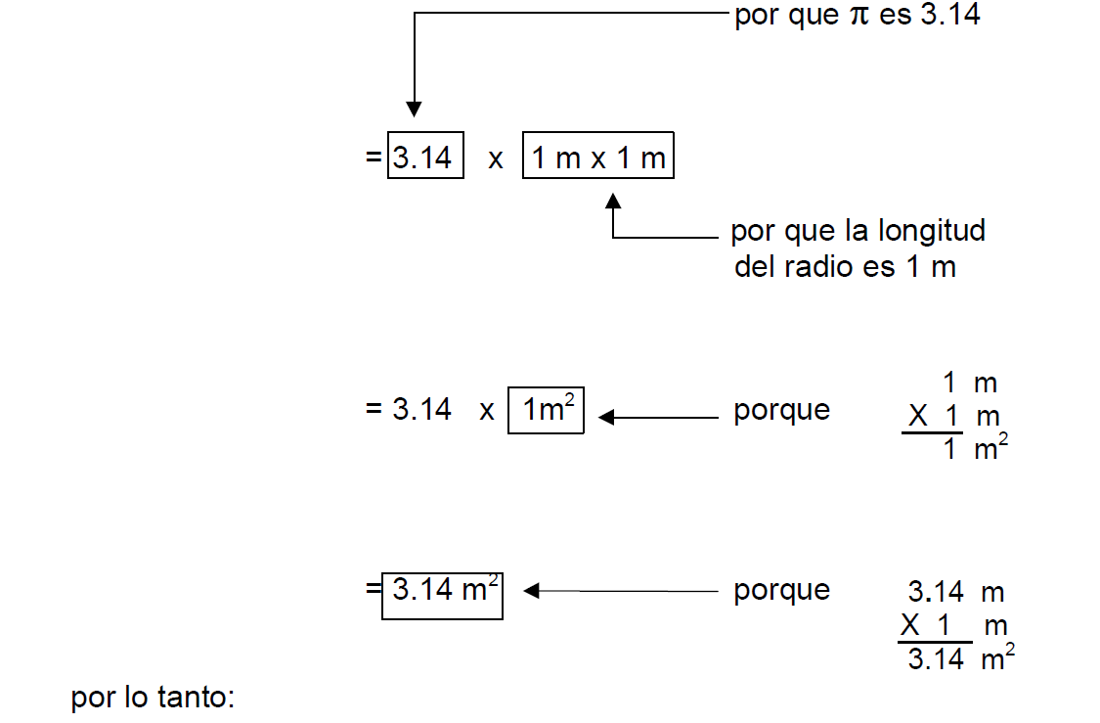

La superficie del mantel que elabora Eloísa aproximadamente _____m2

**Prácticas**

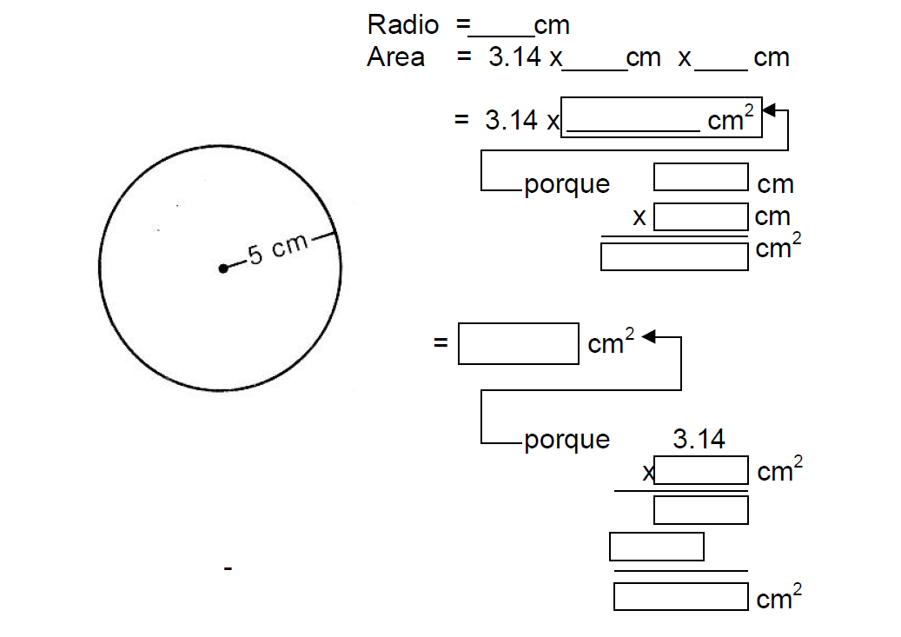

Al instalar un circo, se construyó una pista circular que mide 3 m de radio. ¿Cuál es la medida de la superficie de la pista?



Para saberlo es necesario calcular el área del circulo Radio =_______ m

El área del círculo se calcula:

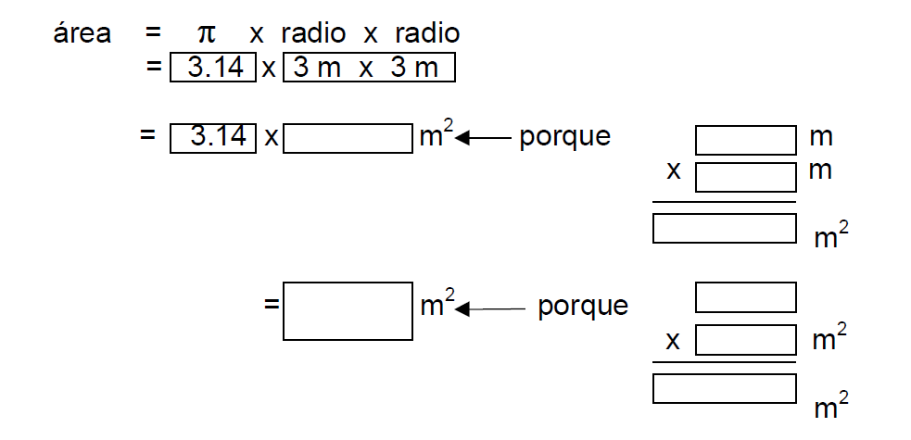

El área del circulo es: ______m2 y la superficie de la pista es________ m2

Calcule el área de los siguientes círculos.

1. 2.

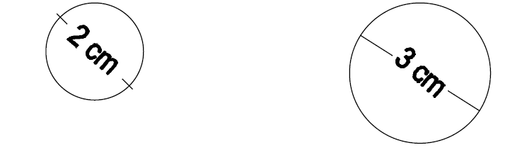

Diámetro __________ Diámetro_________

Radio _________ Radio_________

Área ________ Área________

Calcule lo siguiente.

1. Área del círculo con radio igual a 5.3 cm

2. Área del círculo con diámetro igual a 10.2 m

Resuelva los siguientes ejercicios.

1. Pedro necesita hacer 5 comales circulares con lámina que mida 15 cm de radio cada uno, ¿qué cantidad de lámina necesita?

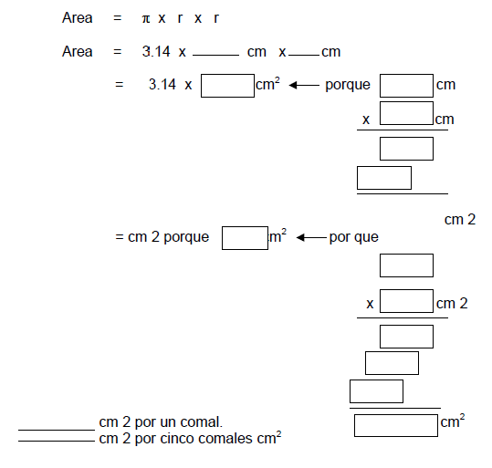

*Actividad adaptada de site http://washingtonst.conevyt.org.mx

Actividad Final

En esta actividad el maestro utilizará el centro de cómputo de la escuela para utilizar el programa de Geo- Gebra.

Instruciones:

I.

1. Abran el programa GeoGebra, y desde el menú Vista, desactiven Ejes y cuadrícula.
2. Con la herramienta Circunferencia dados su centro y radio, grafiquen una circunferencia de radio como se indica en la tabla.
3. Marquen su diámetro, y busquen en la Vista algebraica (columna izquierda del programa) su valor.
4. Marquen arcos (con el mismo valor del diámetro) sobre la circunferencia (en color y trazo gruesos). ¿Cuántos arcos de esa medida entran en el perímetro de la circunferencia?
5. Midan el valor del arco que completa la circunferencia.
6. Sumen el valor de todos los arcos. ¿Qué acaban de calcular?

7) Dividan el valor de la suma de los arcos por el valor del diámetro.

II.

1. Entre todos comparen los valores de la última columna.
2. Escriban en una oración la relación que acaban de hallar.
3. Expresen en una fórmula esa relación.

III.

Analicen y resuelvan las siguientes situaciones. Justifiquen su respuesta.

a) Ana y Laura están en un carrusel en las fiestas patronales de su pueblo. Ana está sentada sobre un caballo de madera que está a 3.5 m del centro de la plataforma; su amiga, sobre un león de madera a 2 m del mismo centro. Calculen el camino recorrido por cada niña cuando la plataforma ha dado 12 vueltas.

b) ¿Cuál es el radio de una rueda cuya longitud o perímetro es 5.652 m?

Escuela de la comunidad

Francisco A. García Boyrié Guayama, Puerto Rico

Maestro: Prof. Luis O. De Jesús Torres

Año Académico 2014-2015

Mate 121-1450

**Pre-Post**

**Área del círculo**

**Segundo Semestre**

Apellidos: _____________________________Nombre:_________________________

Grado: ______________ Fecha: ___________________

**Instrucciones:** Usa todo el tiempo disponible para realizar la prueba. Todo tu trabajo debe aparecer en la prueba. Justifica tu contestación. No se dará crédito si no aparece el procedimiento. **No Bolígrafo. La prueba tiene un total 14 puntos.**

**EJERCICIOS**

1. Calcula el área del círculo con radio igual a 3.9cm
2. Calcula el área del círculo cuyo diámetro mide 14.6m
3. Calcula el área del círculo cuyo radio mide 0.8 cm

II. Resuelve el siguiente problema

1. Genoveva tiene un mantel de forma circular que mide 1.5m de radio ¿que área tendrá el mantel?

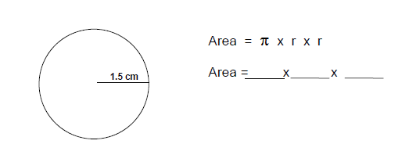

Area del mantel = m2

III. Calcule el área de los siguientes círculos

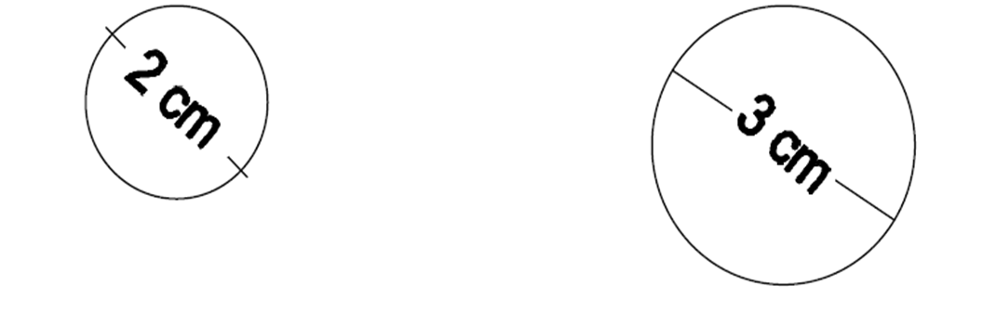

Diámetro __________ Diámetro_________

Radio _________ Radio_________

Área ________ Área________